Управление культуры города Курска
Муниципальное бюджетное образовательное учреждение
дополнительного образования
«Детская школа искусств №9» г. Курска

Методическая разработка

«Развитие творческих способностей и музыкального мышления начинающего пианиста»

подготовила
преподаватель по классу фортепиано
Конорева Светлана Владимировна

Курск, 2019
Содержание

Введение | 3
1. Эмоциональное и ритмическое развитие учащихся на начальном этапе обучения | 3
2. Развитие аккомпаниаторских навыков и ансамблевого музицирования | 9
Заключение | 13
Список использованной литературы | 13

Введение

Музыка – искусство интонационно-ритмическое. Первичная основа ее выразительности опирается на возможность интонациями голоса и ритмодвижениями передавать эмоциональное состояние человека. Пониманию ее содержания и умению воспроизводить следует обучать на любом этапе музыкальных занятий. Занятия с учеником – творческий процесс. «Сверхзадача», которая стоит перед учителем, приступающим к работе с ребенком: научить его относиться к музыке как к выразительному искусству; научить выразительно интонировать музыку, а на начальном уровне – прежде всего мелодию, научить передавать характер интерпретируемой музыки; подбирать простые мелодии, простейшие аккомпанементы к ним, транспонировать, читать с листа, аккомпанировать, сочинять, играть в ансамбле.
Первые шаги в творчестве – очень важный этап. От этого зависят дальнейшие успехи и заинтересованность ребенка. Вести первоначальное обучение – высокая обязанность, столь же ответственная, как преподавание в «классах мастерства», если не более ответственная.

1. Эмоциональное и ритмическое развитие учащихся на начальном этапе обучения

На первых уроках мы пытаемся привлечь внимание ребенка к изобразительным средствам музыки (ее возможности передать звуками пение птиц, шум дождя, гром, голоса разных животных и т.д.), инрая ему отрывки из ярких образных произведений («Танец медвежат» Ю.Виноградова, «Поездка на автомобиле» Е.Рыбкина, «Осенняя элегия» Шпильмана).
Попробуем «рисовать» звуками на клавиатуре. Наш рисунок будет звучать, например, «нарисуем на черных клавишах ночь и звездочки». Левая рука будет изображать ночь (выдержанный звук в нижнем регистре), а правая – звездочки (импровизация на любых звуках в высоком регистре). Можно сразу же предложить ребенку взять педаль и держать ее до конца. Звуки тянутся, как бы зовут вдаль, и в этом есть какая-то тайна, волшебство. Детям это интересно, и они делают это с удовольствием.
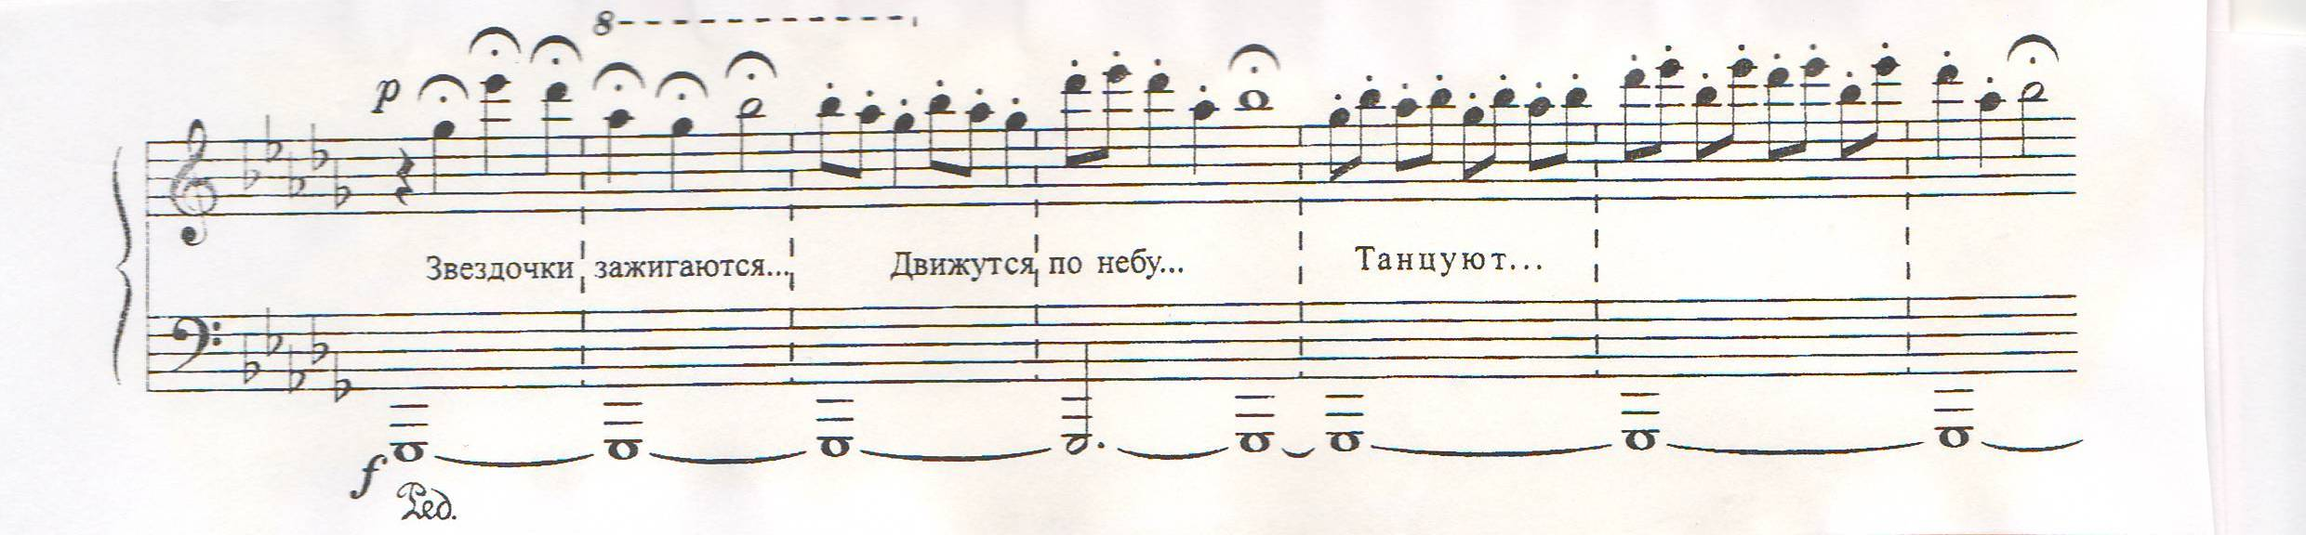
Темы для звуковых картин ребенок может придумать и сам («Плывущие облака», «волшебный лес», дождь «танцует», «медведи идут» и т.д.).
Все это развивает фантазию детей, вызывает у них интерес, желание создавать что-то свое. Одновременно ребенок учится не бояться клавиатуры, осваивает ее пространство. Таким образом, ребенок с первых уроков чувствует, что он может что-то создавать и у него это получается.
На первых уроках можно поиграть с ребенком в ансамбле, ставя перед ним простейшие творческие задачи: перенести звуки в другую октаву или играть в разных октавах поочередно; играть двумя руками в октаву вместе; изменить ритмический рисунок, изменить динамику, регистр, поменять звуки (педагог в аккомпанементе меняет соответственно тональность) и т.д. Примеры ансамблей.

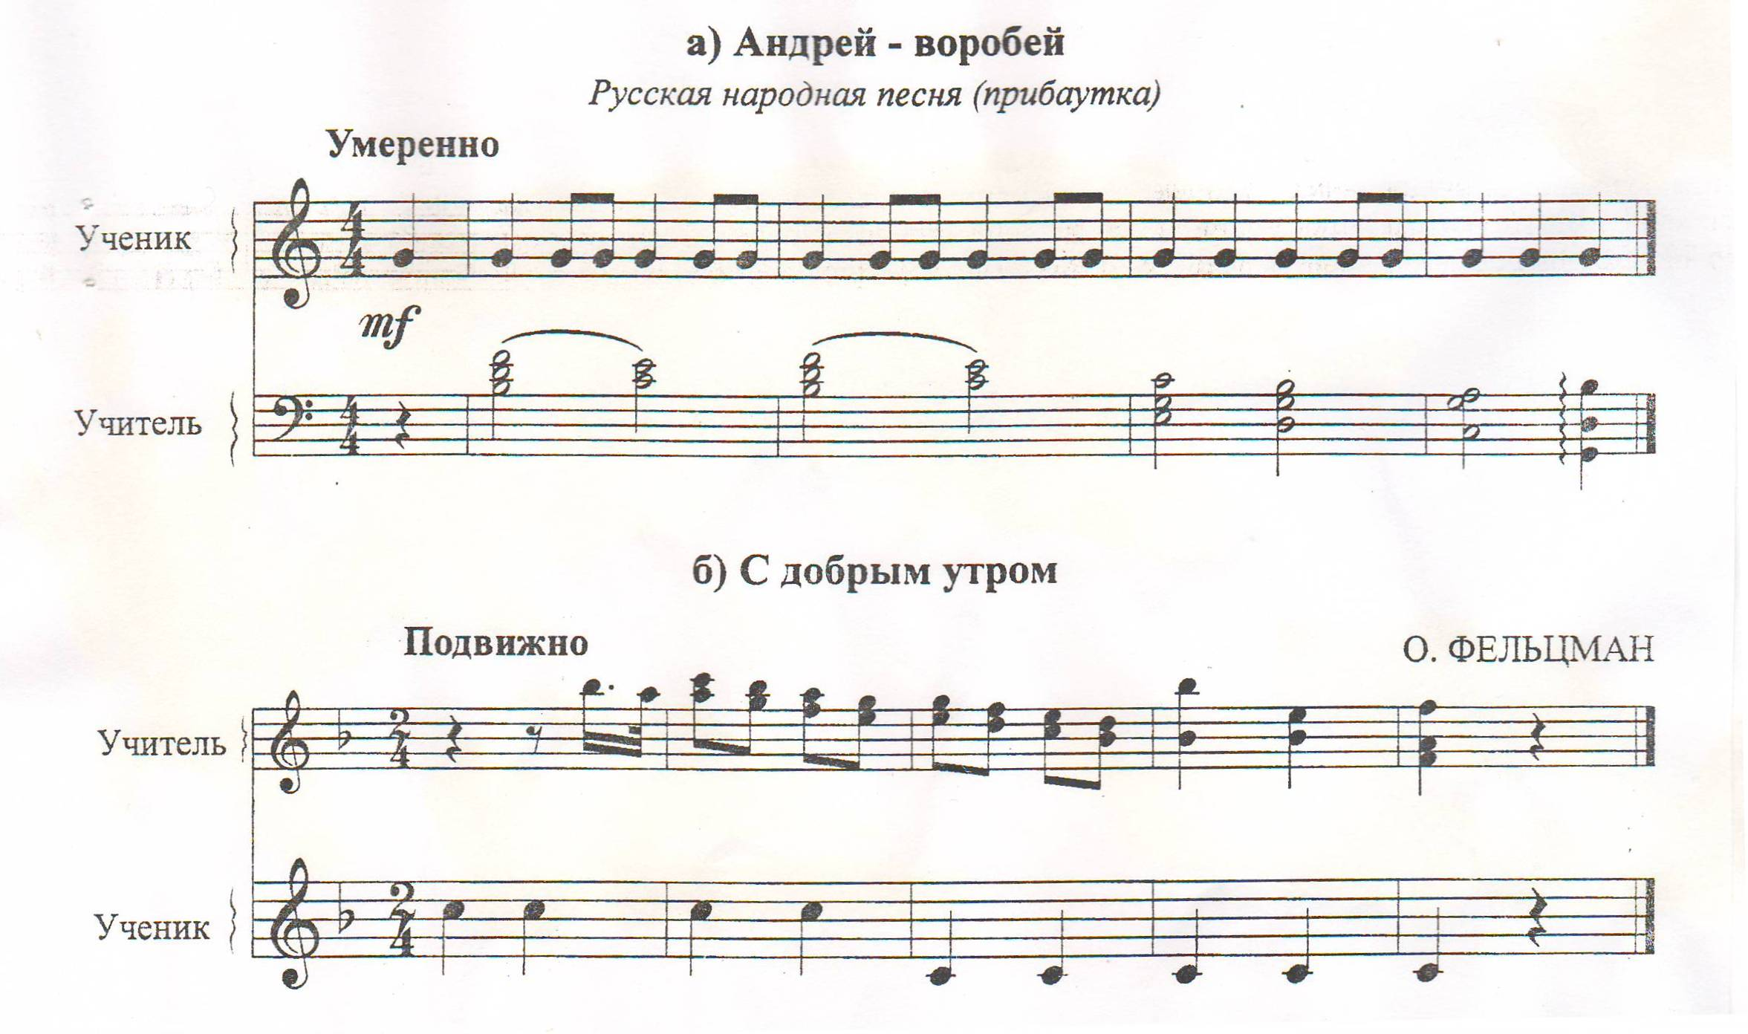
Обращение к словесной речи и ее ритмизации – важное подспорье для понимания музыкально-ритмических соотношений.
Ритм – очень важное выразительное средство не только в музыке, но и в других видах искусства. Ритм – это основная сила, основная энергия стиха. В музыке ритм – это чередование и соотношение различных длительностей и акцентов. Часто именно ритм определяет характер музыки. Например, благодаря ритму мы можем отличить марш от вальса, польку от мазурки и т.д. Для каждого из этих жанров характерны определенные ритмические фигуры. На первых порах, пока ребенок еще не умеет сочинять мелодию, ритм – это та область, в которой он может проявить свое творчество. Это ему близко, знакомо, более доступно.
Л. Баренбойм говорит, что начинать следует именно с ритмики, а не со звуковысотной линии, хотя бы уже потому, что не овладев на практике прочтением некоторых простейших метроритмических формул, ребенок вообще не научится читать текст, а будет лишь разбирать отдельные звуковысотные обозначения.
Чтобы увлечь детей, хорошо поиграть с ними в ритмические игры, которые можно проводить сразу с несколькими учащимися:
1) Ритмический вопрос – ответ. Педагог задает ритмический вопрос, дети по очереди отвечают. Ответ не должен с точностью воспроизводить ритм вопроса. Главное – сохранять форму, научиться менять заданный ритмический вопрос, усложнять его (педагог постоянно отстукивает пульс).
2) «Ритмический телефон». Несколько детей стоят в шеренгу. У первого в руках какой-нибудь ударный инструмент или бубен. Учитель на спине последнего ученика выстукивает ритм. Этот ученик стучит так, как он запомнил, на спине перед ним стоящего ученика, тот – у следующего и т.д. по цепочке. А первый ученик должен на бубне простучать ритм в том виде, в котором он дошел до него. Затем первый ученик передает бубен следующему и т.д.
3) Ритмический канон, используя ритмы уже известных детям песен. Работу над ритмом можно продолжить в разучивании гамм – игра гамм разноритмами.
Чтение стихотворения с одновременным прохлопыванием его метрической структуры, создание ритмических вариантов одного и того же стихотворения – вот первоначальный этап работы над ритмом.
Задание 1: Произнести стихотворение в разных ритмах и размерах:
Веселая лягушка
Жила в одной реке,
Вверх дном ее избушка
Стояла, бре-ке-ке!
В вариантах этого ритма ощущается танцевальность.

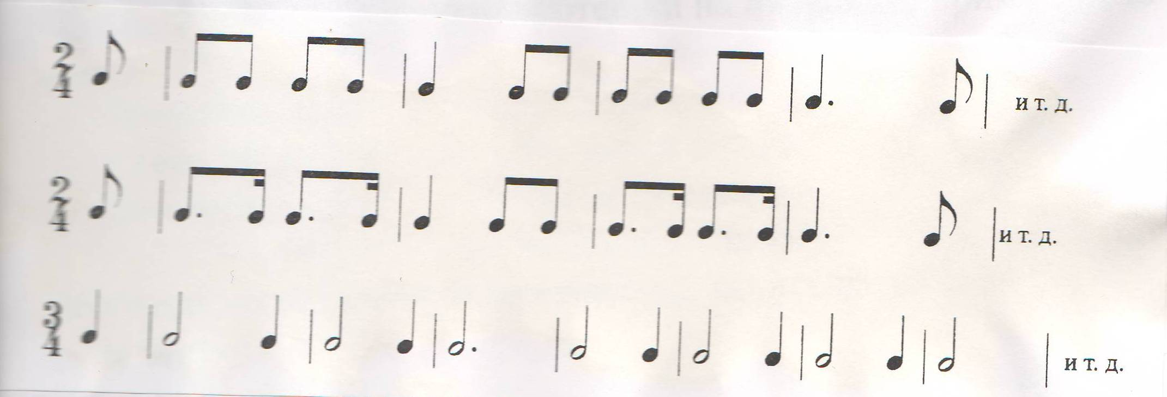

Задание 2: Прохлопай следующие ритмы:
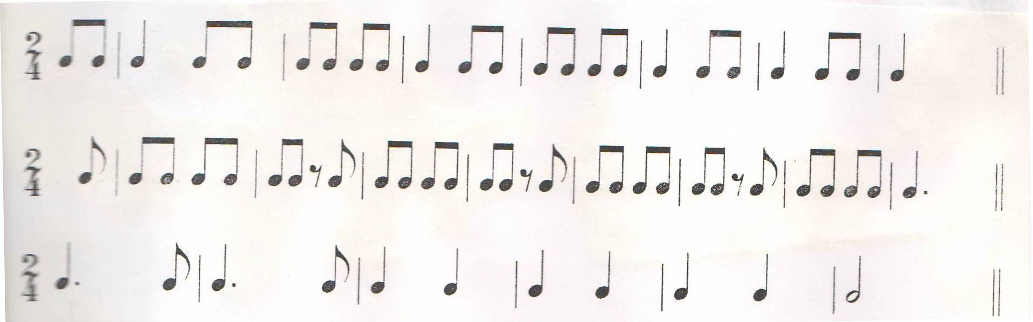
Угадай, где здесь «В траве сидел кузнечик», «Спят усталые игрушки», «Пусть бегут неуклюже…».
Музыка – это мир звуков с различными качествами интервалов. Очень важно с первых уроков ввести ребенка в волшебный мир интервалов, раскрывая внутреннее эмоциональное содержание каждого из них.
Интервалы бывают:
- мелодические: один звук переходит в другой, образуя мелодию;
- гармонические: два звука образуют гармонию, звучат одновременно;

Прима. Сочинить песенки – потешки на интервале прима со словами:
1) Божья коровка, 2) Радуга – дуга
Улети на небо - Не давай дождя.
Дам тебе хлеба. Давай солнышко,
Колоколнышко.
Необходимо все интервалы строить и записывать.
Задание:
1. Используя секунду, в мелодическом виде сочинять песенку на слова: Плачет, плачет мама – мышка –
Убежал ее сынишка!
2. Сочинить мелодию из восходящих мелодических малых секунд – пусть это будет огромное чудовище, вылезающее из моря!
3. В гармоническом виде сочинять мелодию на слова:
Я колючий серый еж,
От меня ты не уйдешь!
Терции. Какая терция больше подходит для колыбельной песни? Сочинить ее на слова:
Солнце скрылось за рекой,
Не шумят дубы листвой
Спят цветы, и травы спят
Зайцы тоже спать хотят.
Можно сочетать чередование звуков с их повторением.
Большая терция хорошо предает легкий звон колокольчика. Сочини песенку, используя интервалы секунды и большой терции в мелодическом виде, сочетая их.
Колокольчик серебристый
Рассыпает нежный звон.
Добрый, ласковый, лучистый
День встает со всех сторон.
Кварты. Изобрази шаг слона, пингвина, зайчика, воробья, используя ч.4 в разных регистрах от разных звуков разными штрихами.
Квинта. Сочини песенку, изображая квинтами в гармоническом звучании звон колокола в первой и последней строчках стихотворения. В средней части используй уже известные интервалы:
Дин-дон, дин-дон,
Загорелся кошкин дом.
Бежит курица с ведром, Заливает Кошкин дом.
Бом, бом, бом, бом.
Сексты. Играть от разных звуков. Сочини песню, используя сексту:
На земле у каждого
Есть родимый дом.
Хорошо и весело
И уютно в нем.
Кроме сексты используй в мелодии другие интервалы.
Септима. Какая септима добрее? Большая или малая?
Октавы. Сочини пьеску «Жонглер» или «Акробаты», играя октавы в разных регистрах.
После ритмических вопросов и ответов и знакомства с интервалами можно перейти к вопросам и ответам в мелодии. Легче всего сочинять вопросы и ответы на стихи:
1. Ножки, ножки, где вы были?
По дорожке в сад ходили.
Ножки, ножки, что ж вы стали?
Запылились мы устали.
2. Где обедал воробей?
В зоопарке у зверей.
3. Что растет на елке?
Шишки да иголки.
4. Ермил, Ермил, чем коня накормил?
Овсом – серебром, белоярым пшеном!
5. Где купили вы, синьор, этот красный помидор?
Вот невежливый вопрос: это собственный мой нос!
Главные ступени лада (1,4,5) позволяют гармонизировать мелодию, подобрать к ней простейший аккомпанемент. Для обострения слухового восприятия мы знакомим детей со сказочными образами основных функций. Например: Т-король. Он самый главный, сильный, уверенный в себе. Он правитель своей страны – Лада. Доминанта (Д) – королева. Она любит короля и подчиняется только ему. Она очень энергичная. Субдоминанта (S) принцесса. Она подчиняется и королю и королеве.
Даем ученикам задания на сочинение баса к мелодии, мелодии по басу. Транспонируем в другие тональности. Играем в вопросы – ответы с аккомпанементом.
Вопрос: T - S; ответ S - Т.
Вопрос: T - S; ответ Д - Т.
Вопрос: Т - Д; ответ Д - Т.
При этом можно менять ритм, штрихи, характер, размер.
Изучив главные трезвучия, даем понятие кадансового оборота. Кадансом завершается музыкальное произведение или его часть. Используем неполные и полные кадансы: Т – S – Т; Т – Д – Т; Т – S - Д – Т. Играем отдельно каждой рукой и двумя в разных тональностях. Играем басом в левой руке. Можно гармонизировать части, элементы гаммы кадансами. Для удобства исполнения используем трезвучия в разном расположении.
Теперь ученик может не играя мелодию, петь ее, аккомпанируя себе двумя руками. Дети могут играть ансамблем: один мелодию в октаву, второй – аккомпанемент. Подбираем песни, гармонизуем, транспонируем (Этюд, «Зима», «Где-то на белом свете»).
Осваивая модуляцию, юный музыкант постигает закономерности перехода из одной тональности в другую. Постепенно у него формируются слуховые представления о взаимосвязи аккордов, что оказывает огромную помощь в подборе на слух.
Мы знаем, что такое секвенция в мелодии. Но бывает и гармоническая секвенция – повторение какого-либо сочетания аккордов со смещением вверх или вниз.
Особенной любовью композиторов со времени эпохи Возрождения пользуется так называемая «Золотая секвенция». Ее назвали так потому, что она очень приятна для слуха и часто применяется. В основе ее – звено из двух аккордов, отстоящих друг от друга на кварту (возможны и трезвучия и септаккорды).
Вот как она выглядит в ля миноре:

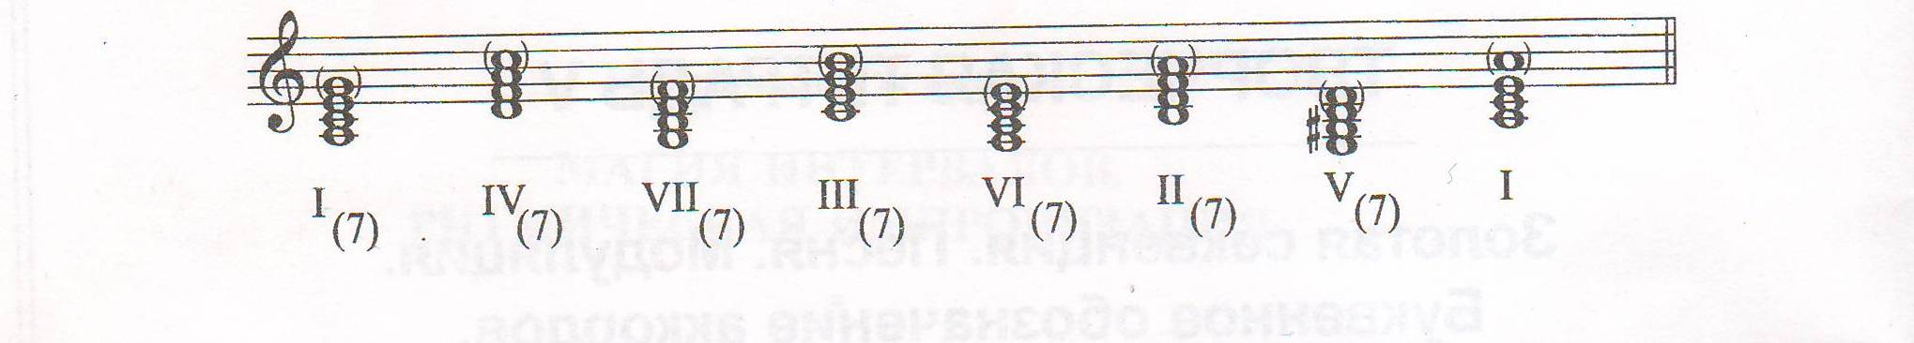
Золотая секвенция всегда применяется в миноре. Аккорды могут быть изложены и в обращении и в виде арпеджио.
Задание: Играть золотую секвенцию в различных фактурных вариантах, используя разные тональности, основные виды и обращения аккордов.
Многие современные композиторы используют золотую секвенцию в песнях: «В мире животных», Литовко «Пьеса».
Сегодня широко применяется буквенное обозначение аккордов. Оно позволяет быстро строить нужный аккорд и облегчает чтение с листа. Оно возникло в джазе, используется в популярной музыке, часто встречается в песенниках.
Для прочного усвоения буквенной записи можно сделать карточки с обозначением аккордов от разных звуков.
Умение расшифровывать буквенные обозначения аккордов позволяет сыграть с листа любую понравившуюся песню и сделать простейшую аранжировку на основе различных фактурных вариантов.

2. Развитие аккомпаниаторских навыков и ансамблевого музицирования

Аккомпаниаторское творчество и игра в ансамбле значительно расширяют кругозор юного пианиста. Опыт работы подсказывает что необходимо постоянно вызывать у ребенка интерес к музыкальному творчеству. От педагога требуется творческий подход в данной ситуации, а также любовь и уважение к ребенку. Музыкальное, грамотное исполнение того или иного произведения – есть способность воспринимать музыку, как живое, образное искусство, способность на слух определять характер музыки и ощущать внутреннюю связь между характером музыки и характером её исполнения. Ребенок должен уметь разобрать произведение, подобрать на слух любимую мелодию, песню, подобрать аккомпанемент при наличии определенных музыкальных навыков.
Развитие аккомпаниаторских навыков у учащихся в младших классах очень полезно. С аккомпанементом в музыке приходится встречаться очень часто. Под аккомпанемент рояля, аккордеона, гитар и других инструментов поют певцы. Под аккомпанемент рояля играют скрипачи, виолончелисты и исполнители на духовых инструментах. Очень важно педагогу обратить внимание свое на то, что две или три разные индивидуальности могут создать хороший ансамбль. Основной художественной целью аккомпанирования является достижение общего ансамбля. Хороший ансамбль обусловливается единством художественных намерений обоих партнеров – солиста и аккомпаниатора - и одновременно пониманием каждым из них своих функций в воплощении содержания исполняемого произведения. Задача аккомпаниатора не только в технически правильном исполнении текста, т.е. гармонической поддержки солиста-инструменталиста или солиста-вокалиста, а в соучастии и сопереживании в момент исполнения. Перед началом работы над аккомпанементом, необходимо обсудить содержание, если ансамбль представляет собой союз вокалиста и пианиста, что является определяющим фактором создания выразительного музыкально-художественного образа. Необходимо с учеником обсудить, что является главным, а что второстепенным. Ребенок своей игрой как бы дополняет смысл текста. Причем передавать содержание текста через аккомпанемент красиво, музыкально, выразительно, искренне, естественно.
Ансамблисты – это единый живой организм, если высказываться образно. В ансамбле один дополняет другого и сообща исполнительскими средствами раскрывают художественное содержание произведения. Аккомпаниатор не должен идти на поводу у солиста, если его исполнение выходит за рамки задуманного. А также нельзя и отставать по ритму от солиста, что влечет за собой нарушение целостности музыкального единства!
Необходимо приобрести навык чувствовать музыкально-смысловую фразу и ее движение и внести определенный смысл в ее исполнение. Если ученик не слышит и не ощущает ее, то его игра не сможет отобразить характер произведения.
Важно обратить внимание и на ритмические нарушения, что влечет за собой искажение смысловой фразы, а в результате это может привести к сбою совместного исполнения. Если взрослый и опытный концертмейстер способен выйти из этой ситуации, то ребенок не способен сразу сориентироваться и доиграть безошибочно до конца. В момент совместного исполнения необходимо отрабатывать следующие нюансы:
- посадка самого аккомпаниатора (прямая спина, ноги упираются в пол, сидит на краю стула, как и при индивидуальной игре).
- момент синхронного вступления обоих исполнителей, т.е. одновременное взятие звука (если по тексту это необходимо).
- момент синхронного снятия звука (если возможен такой вариант).
Необходимо добиваться от ученика умения слушать себя, т.е. свое исполнение и исполнение своего партнера.
В ансамбле безусловно важны динамические оттенки, выполняемые обоими или несколькими исполнителями, а также агогические сопряженности звуков. Выявить опорные звуки мелодии и подчинить им проходящие. Все это необходимо для создания музыкально-художественного произведения. Задача аккомпаниатора-учащегося состоит в следующем:
- Обязательно проиграть основную мелодию солирующего инструмента или вокалиста. Мысленно себе представить характер произведения.
- Самостоятельно наметить себе способы ее интонирования.
- Передать характер мелодии за счёт выразительности исполнения аккомпанемента и сознательно оценить результат своего исполнения.
- Учащийся должен понимать, что сама мелодия всегда по силе звучания «парит» над аккомпанементом, а не наоборот.
- Если в мелодии наблюдается пауза, то аккомпанемент может быть исполнен ярче, динамичнее, самостоятельнее, исходя из общего замысла самого музыкального произведения.
Для исполнителя, играющего в ансамбле, очень важно обладать тонким ощущением
окраски звука, которая должна меняться в зависимости от стиля и характера сочинения.
При игре на фортепиано качество звука зависит от способа удара или нажатия клавиши (туше), а также от умения пользоваться педалью (недаром говорят, что «она» душа фортепиано). Очень важно подчеркнуть, что «культура звука не достигается во время продолжительных и бессмысленных тренировочных упражнений, а приобретается в результате сосредоточенной и концентрированной работы всех духовных сил». И в первую очередь слуха.
Необходимо обратить внимание на вид аккомпанемента, который предлагается учащимся в младших классах музыкального образования. Это несложные музыкальные произведения с простой фактурой в аккомпанементе. В данном случае ребенок и технически справляется и у него есть возможность выполнить поставленную перед ним художественную задачу. Заметим, чем «легче» фактура исполняемого произведения, тем более серьёзные задачи могут быть поставлены перед учеником. Безусловно, задачи художественно-исполнительского плана: качество звука, четкость штрихов, сознательное владение динамикой и нюансировкой, органическое ощущение музыкальной формы. Если ученик формально подходит к исполнению того или иного произведения, то теряется весь смысл знаний, так как особенно в этой области музыкального творчества требуется музыкально-художественное мышление ансамблистов. Для учащихся младших классов желательно подобрать наиболее доступные их пониманию пьесы для совместного исполнения. Самая простая музыкальная фактура – это несложные аккорды. (Д. Кабалевский «Про Петю», П.И. Чайковский «Вальс цветов»)
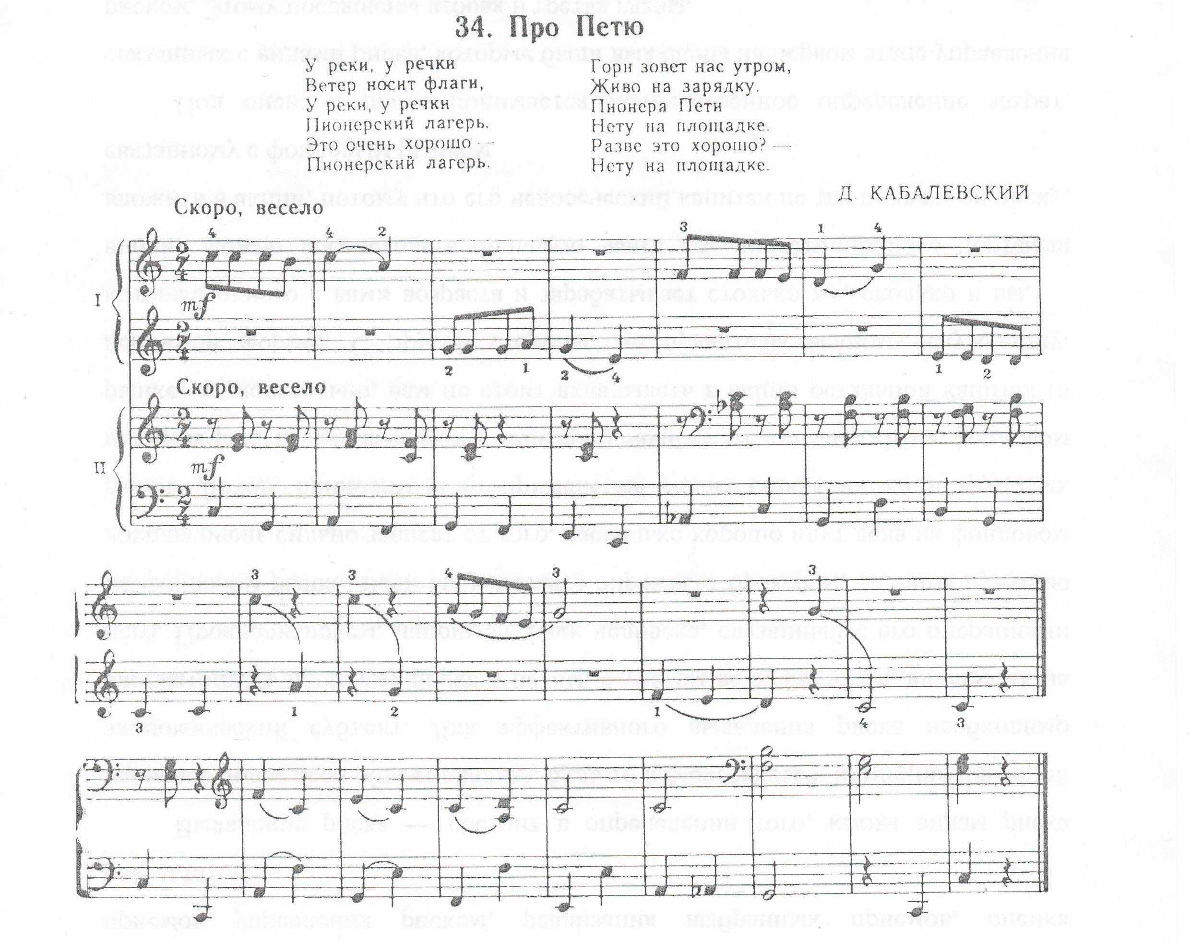
Способность слышать музыку произведения во всем его объёме (от главных линий до мельчайших деталей) зависит от музыкального воспитания ученика. В частности от его слухового развития.
Непосредственное воздействие на решение звуковых задач:
- Дослушивание звука до конца.
- Ощущение горизонтального движения и развития музыкальных фраз.
Эти два фактора свойственны не только работе с ансамблями, но и при индивидуальной работе с учеником.
Дослушивание каждого звука мелодии обеспечивает плавный переход в следующий звук и определяет меру звучания аккомпанемента: ощущение движения музыки к опорным точкам и ухода от них способствует развитию и цельности музыкальной фразы.
Еще одна область в исполнительстве аккомпаниатора, требующая от него активного, творческого внимания – это движение басового голоса.
Качество звучности басового голоса, ясность его мелодического движения предопределяет характер и качество общего звучания. Хорошее исполнение басовой линии требует от аккомпаниатора большого внимания и работы.
Воспитание у учащегося слухового представления мелодического движения баса обеспечивает не только грамотное исполнение этих звуков, но и одно из важнейших условий осуществления связной игры (легато) всей фактуры партии аккомпанемента.
По своему интонационному (смысловому) значению басовый звук неотрывен от мелодии. Он является как бы её нижним призвуком, необходимой частью характеристики звуков мелодии, пояснением ее интонационного значения.
Развивать внутренне воображение ученика полезно в ансамбле с вокалистом. Здесь на помощь приходит содержание самого текста. Текст может быть самым разнообразным по своему содержанию: о шуме моря, о любви, о страдании. О времени года и т.д.

Заключение

Всё это возможно при постепенной работе с учеником, начиная с простого и переходя к наиболее сложным произведениям. Такие формы работы приобщают к творчеству в исполнении музыкальных произведений и к воспитанию художественного мышления, развивают инициативу в трактовке музыкального произведения и способствуют формированию пианистических навыков.
Работа в ансамблях приучает учеников не только прислушиваться к требованию педагога, но и мыслить самостоятельно. Навыки самостоятельности в мышлении и самостоятельной работы – длительный и сложный процесс и они не даны им от природы. Учащиеся овладевают этими навыками постепенно.
По мере продвижения из класса в класс самостоятельность учеников должна возрастать. Чтобы процесс обучения не стал скучным, необходимо пытаться разнообразить его и попытаться прибегать к моментам различных экспериментов.

Список использованной литературы

1. Баренбойм Л. Путь к музицированиию
2. Борухзон Л., Волчек Л. Азбука музыкальной фантазии
3. Булаева О., Геталова О. Учусь импровизировать

